青少年机器人技术等级考试理论综合试卷（一级）
一、单选题(共30题，共60分)
1. | 下列哪个选项属于机器人？（ ）  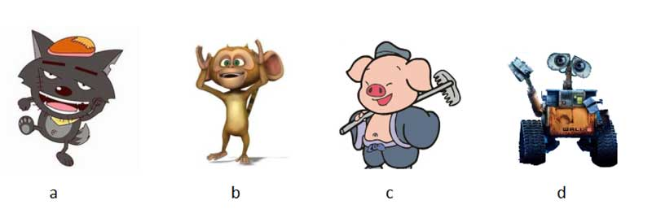
A. | a

B. | b

C. | c

D. | d

 | 试题编号：20220626zr-1
 | 试题类型：单选题
 | 标准答案：D
 | 试题难度：容易
 | 试题解析：abc属于动画人物，d是瓦力机器人
 | 考生答案：D
 | 考生得分：2
 | 是否评分：已评分
 | 评价描述：

2. | 以下没有用到三角形稳定性原理的是？（ ）  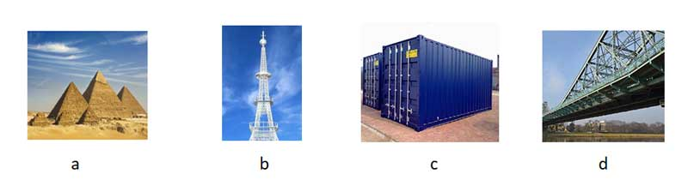
A. | a

B. | b

C. | c

D. | d

 | 试题编号：20220626zr-11
 | 试题类型：单选题
 | 标准答案：C
 | 试题难度：容易
 | 试题解析：d选项三角形是倒立的，重心不稳，容易倾倒。
 | 考生答案：C
 | 考生得分：2
 | 是否评分：已评分
 | 评价描述：

3. | 下列关于风扇降温原理说法错误的是？（ ）
A. | 风扇可以产生凉气

B. | 风扇是一个加速空气流动的设备

C. | 风扇产生的气体加速汗水蒸发带走体内的热量

D. | 气温越高，体表干燥时吹风扇就会越热

 | 试题编号：20220626zr-12
 | 试题类型：单选题
 | 标准答案：A
 | 试题难度：较难
 | 试题解析：风扇无法产生凉气，是一个加速空气流动、加速汗水蒸发的设备，体表汗液越多蒸发越快。
 | 考生答案：A
 | 考生得分：2
 | 是否评分：已评分
 | 评价描述：

4. | 下图中有几个动滑轮？（ ）  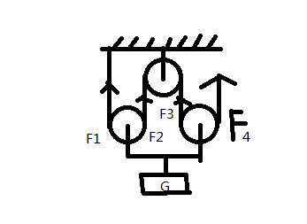
A. | 1个

B. | 2个

C. | 3个

D. | 4个

 | 试题编号：20220626zr-13
 | 试题类型：单选题
 | 标准答案：B
 | 试题难度：一般
 | 试题解析：滑轮组的应用
 | 考生答案：B
 | 考生得分：2
 | 是否评分：已评分
 | 评价描述：

5. | 下列哪个选项属于齿轮垂直啮合？（ ）  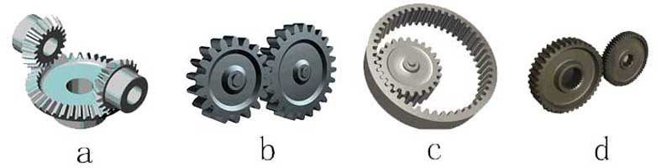
A. | a

B. | b

C. | c

D. | d

 | 试题编号：20220626zr-15
 | 试题类型：单选题
 | 标准答案：A
 | 试题难度：一般
 | 试题解析：啮合齿轮的认识
 | 考生答案：A
 | 考生得分：2
 | 是否评分：已评分
 | 评价描述：

6. | 关于下列齿轮组，说法正确的是？（ ）  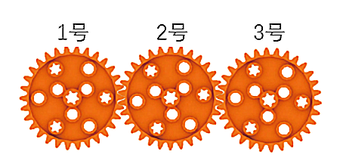
A. | 1号齿轮与2号齿轮的转动方向相同

B. | 2号齿轮与3号齿轮的转动方向相同

C. | 1号齿轮与3号齿轮的转动方向相同

D. | 1号齿轮、2号齿轮、3号齿轮的转动方向都相同

 | 试题编号：20220626zr-16
 | 试题类型：单选题
 | 标准答案：C
 | 试题难度：容易
 | 试题解析：两齿轮平行啮合，两个齿轮转动的方向相反。
 | 考生答案：C
 | 考生得分：2
 | 是否评分：已评分
 | 评价描述：

7. | 下列关于斜面的表述错误的是？（ ）
A. | 斜面是一种简单机械

B. | 斜面可以省力

C. | 斜面费距离

D. | 斜面费力

 | 试题编号：20220626zr-17
 | 试题类型：单选题
 | 标准答案：D
 | 试题难度：一般
 | 试题解析：考察斜面优缺点
 | 考生答案：D
 | 考生得分：2
 | 是否评分：已评分
 | 评价描述：

8. | 下列哪个选项是蜗轮蜗杆？（ ）  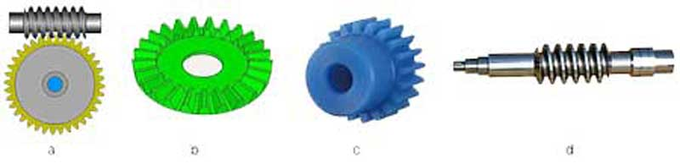
A. | a

B. | b

C. | c

D. | d

 | 试题编号：20220626zr-18
 | 试题类型：单选题
 | 标准答案：A
 | 试题难度：容易
 | 试题解析：蜗杆上的螺旋转动时会带动涡轮转动。
 | 考生答案：A
 | 考生得分：2
 | 是否评分：已评分
 | 评价描述：

9. | 如图，用该工具拧螺母时，在哪个点施加动力最省力？（ ）  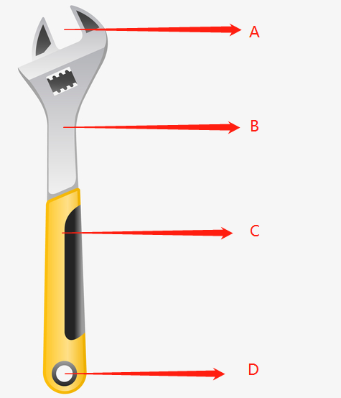
A. | A

B. | B

C. | C

D. | D

 | 试题编号：20220626zr-19
 | 试题类型：单选题
 | 标准答案：D
 | 试题难度：较难
 | 试题解析：力臂越长越省力
 | 考生答案：D
 | 考生得分：2
 | 是否评分：已评分
 | 评价描述：

10. | 下列哪个是螺丝刀？（ ）  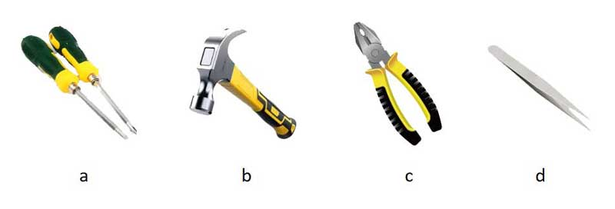
A. | a

B. | b

C. | c

D. | d

 | 试题编号：20220626zr-2
 | 试题类型：单选题
 | 标准答案：A
 | 试题难度：容易
 | 试题解析：a是螺丝刀，b是锤子，c是钳子，d是镊子
 | 考生答案：A
 | 考生得分：2
 | 是否评分：已评分
 | 评价描述：

11. | 下列描述中不属于齿轮传动优点的是？（ ）
A. | 传动精度高

B. | 传动效率较高

C. | 可以通过不同类型齿轮实现平行轴、相交轴、交错轴等空间任意两轴间的传动

D. | 适用于相距较远的两轴间传动

 | 试题编号：20220626zr-21
 | 试题类型：单选题
 | 标准答案：D
 | 试题难度：一般
 | 试题解析：
 | 考生答案：D
 | 考生得分：2
 | 是否评分：已评分
 | 评价描述：

12. | 下列关于履带的描述错误的是？（ ）  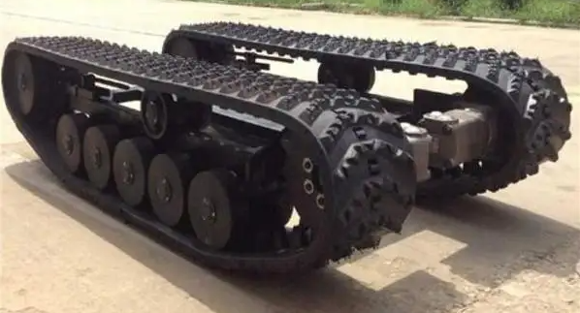
A. | 履带常见于坦克车

B. | 履带长度可以调节

C. | 履带可以减小对地面的压强

D. | 履带会减少对地面的摩擦力

 | 试题编号：20220626zr-22
 | 试题类型：单选题
 | 标准答案：D
 | 试题难度：一般
 | 试题解析：履带是增大对地面的摩擦。
 | 考生答案：D
 | 考生得分：2
 | 是否评分：已评分
 | 评价描述：

13. | 如图，该零件相当于？（ ）  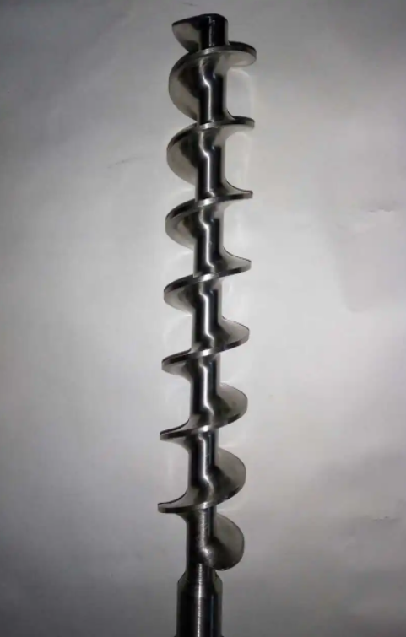
A. | 杠杆

B. | 楔形

C. | 螺旋

D. | 钉子

 | 试题编号：20220626zr-23
 | 试题类型：单选题
 | 标准答案：C
 | 试题难度：一般
 | 试题解析：机械类型考察
 | 考生答案：C
 | 考生得分：2
 | 是否评分：已评分
 | 评价描述：

14. | 如图所示两个机械，分别按压箭头处翘起黑色方块，对于该过程说法正确的是？（ ）  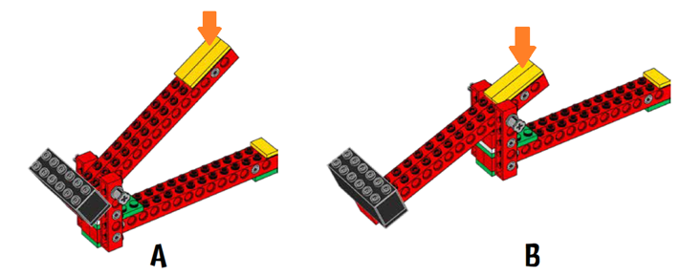
A. | A、B都是杠杆，都可以省力

B. | A、B都是杠杆，都会费力

C. | A是省力杠杆

D. | B是省力杠杆

 | 试题编号：20220626zr-24
 | 试题类型：单选题
 | 标准答案：C
 | 试题难度：一般
 | 试题解析：A、B都是杠杆；A动力臂长，阻力臂短，为省力杠杆；B动力臂短，阻力臂长，为费力杠杆。
 | 考生答案：C
 | 考生得分：2
 | 是否评分：已评分
 | 评价描述：

15. | 一大一小两个圆形齿轮相互啮合，给大齿轮施加动力，下面说法正确的是？（ ）
A. | 大齿轮带小齿轮是加速

B. | 大齿轮带小齿轮是减速

C. | 大齿轮、小齿轮速度一样

D. | 小齿轮转的比大齿轮慢

 | 试题编号：20220626zr-29
 | 试题类型：单选题
 | 标准答案：A
 | 试题难度：较难
 | 试题解析：大齿轮带小齿轮是加速。
 | 考生答案：A
 | 考生得分：2
 | 是否评分：已评分
 | 评价描述：

16. | 小朋友在荡秋千时，秋千从高处向低处摆动的过程中能量是如何转化的？（ ）  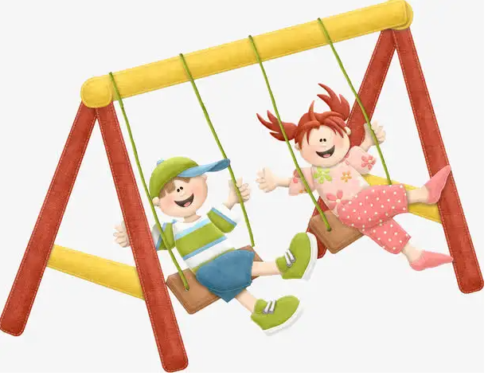
A. | 动能转化为重力势能

B. | 重力势能转化为动能

C. | 动能转化为弹性势能

D. | 弹性势能转化为动能

 | 试题编号：20220626zr-3
 | 试题类型：单选题
 | 标准答案：B
 | 试题难度：一般
 | 试题解析：秋千从高处下落，是重力势能转化为动能的过程。
 | 考生答案：A
 | 考生得分：0
 | 是否评分：已评分
 | 评价描述：

17. | 一个齿轮传动装置，由12齿大齿轮带动6齿小齿轮，则该装置大小齿轮转速比为？（ ）
A. | 3：1

B. | 1：3

C. | 1：2

D. | 2：1

 | 试题编号：20220626zr-30
 | 试题类型：单选题
 | 标准答案：C
 | 试题难度：容易
 | 试题解析：
 | 考生答案：D
 | 考生得分：0
 | 是否评分：已评分
 | 评价描述：

18. | 关于滑轮组说法正确的是？（ ）
A. | 可以省功

B. | 可以省力

C. | 不能改变力的方向

D. | 无法省力

 | 试题编号：20220626zr-33
 | 试题类型：单选题
 | 标准答案：B
 | 试题难度：容易
 | 试题解析：自行车、电锯和坦克都使用了链传动；机械表使用齿轮传动。
 | 考生答案：B
 | 考生得分：2
 | 是否评分：已评分
 | 评价描述：

19. | 链传动相比齿轮传动的优点是？（ ）
A. | 可以在两轴中心相距较远的情况下传递运动和动力

B. | 提高转速

C. | 增加动力

D. | 齿轮传动具有链传动所有优点

 | 试题编号：20220626zr-35
 | 试题类型：单选题
 | 标准答案：A
 | 试题难度：一般
 | 试题解析：属于拥有中间挠动件的啮合传动，可以在两轴中心相距较远的情况下传递运动和动力。
 | 考生答案：B
 | 考生得分：0
 | 是否评分：已评分
 | 评价描述：

20. | 普通升旗杆上用于改变施力方向的零件是？（ ）
A. | 定滑轮

B. | 动滑轮

C. | 平齿轮

D. | 蜗轮

 | 试题编号：20220626zr-37
 | 试题类型：单选题
 | 标准答案：A
 | 试题难度：一般
 | 试题解析：考察日常中的物体传动原理
 | 考生答案：B
 | 考生得分：0
 | 是否评分：已评分
 | 评价描述：

21. | 下面四个单摆只有摆长不同，那么摆动周期最小的是？（ ）  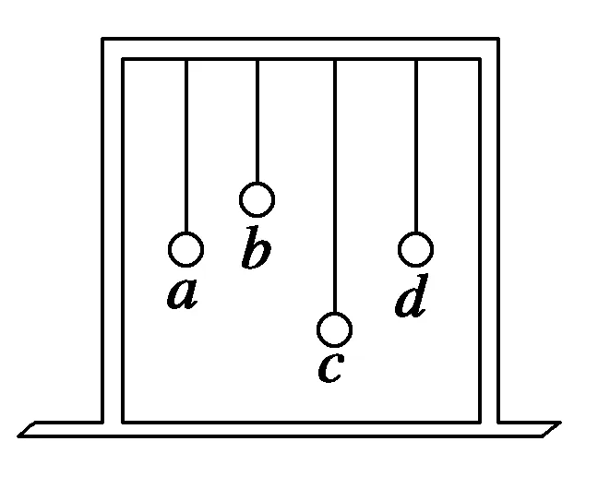
A. | a

B. | b

C. | c

D. | d

 | 试题编号：20220626zr-38
 | 试题类型：单选题
 | 标准答案：B
 | 试题难度：较难
 | 试题解析：根据单摆公式，同一个地点，摆长越长，周期越大。
 | 考生答案：D
 | 考生得分：0
 | 是否评分：已评分
 | 评价描述：

22. | 下列可以拧紧六角螺母的工具是？（ ）  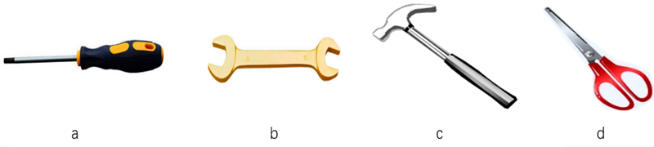
A. | a

B. | b

C. | c

D. | d

 | 试题编号：20220626zr-39
 | 试题类型：单选题
 | 标准答案：B
 | 试题难度：容易
 | 试题解析：扳手上有一个与螺母外形一样的开口。
 | 考生答案：B
 | 考生得分：2
 | 是否评分：已评分
 | 评价描述：

23. | 如图所示，关于蜗轮蜗杆传动说法正确的是？（ ）  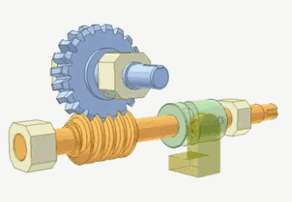
A. | 主动件不能确定

B. | 相当于平行啮合

C. | 一般蜗轮是主动件

D. | 一般用于减速

 | 试题编号：20220626zr-4
 | 试题类型：单选题
 | 标准答案：D
 | 试题难度：较难
 | 试题解析：蜗轮蜗杆是减速装置，垂直啮合，一般不考虑转向
 | 考生答案：D
 | 考生得分：2
 | 是否评分：已评分
 | 评价描述：

24. | 下列哪种工具用到了等臂杠杆原理？（ ）  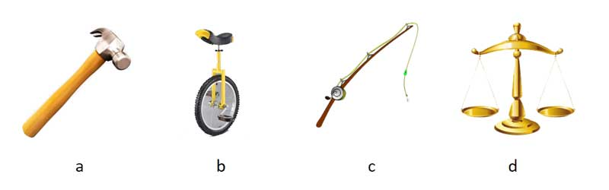
A. | a

B. | b

C. | c

D. | d

 | 试题编号：20220626zr-40
 | 试题类型：单选题
 | 标准答案：D
 | 试题难度：容易
 | 试题解析：d是天平，是等臂杠杆。
 | 考生答案：D
 | 考生得分：2
 | 是否评分：已评分
 | 评价描述：

25. | 下列结构最稳定的建筑是？（ ）  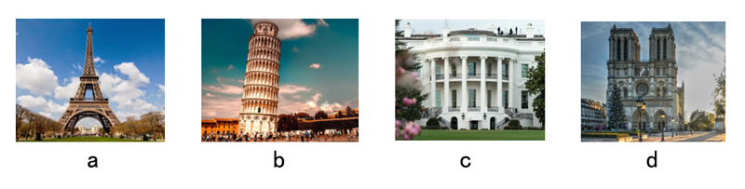
A. | a

B. | b

C. | c

D. | d

 | 试题编号：20220626zr-41
 | 试题类型：单选题
 | 标准答案：A
 | 试题难度：容易
 | 试题解析：三角形结构的建筑最为稳定。
 | 考生答案：A
 | 考生得分：2
 | 是否评分：已评分
 | 评价描述：

26. | 关于能量守恒说法正确的是？（ ）
A. | 因为能量守恒定律，所以永动机是不存在的

B. | 因为能量守恒定律，所以地球上的资源取之不竭

C. | 因为能量守恒定律，所以作用到轮轴上的动能永远不会消失

D. | 因为能量守恒定律，给秋千一个动力，秋千就会一直运动

 | 试题编号：20220626zr-42
 | 试题类型：单选题
 | 标准答案：A
 | 试题难度：一般
 | 试题解析：现有世界上不存在永动机。
 | 考生答案：C
 | 考生得分：0
 | 是否评分：已评分
 | 评价描述：

27. | 如图，吊起物体不能省力的是？（ ）  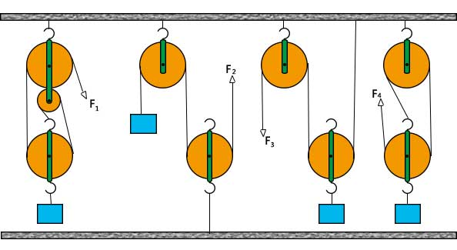
A. | F1

B. | F2

C. | F3

D. | F4

 | 试题编号：20220626zr-5
 | 试题类型：单选题
 | 标准答案：B
 | 试题难度：容易
 | 试题解析：动滑轮是省力的，ACD是滑轮组，只有B是2个定滑轮。
 | 考生答案：B
 | 考生得分：2
 | 是否评分：已评分
 | 评价描述：

28. | 下列物品应用到齿轮的是？（ ）  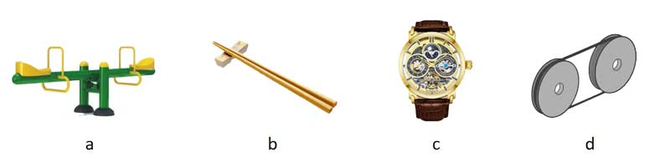
A. | a

B. | b

C. | c

D. | d

 | 试题编号：20220626zr-6
 | 试题类型：单选题
 | 标准答案：C
 | 试题难度：容易
 | 试题解析：只有C机械手表应用到了齿轮。
 | 考生答案：C
 | 考生得分：2
 | 是否评分：已评分
 | 评价描述：

29. | 斧头这种工具利用了斜面的什么特点？（ ）
A. | 省力

B. | 费力

C. | 不省力也不费力

D. | 无法判断

 | 试题编号：20220626zr-8
 | 试题类型：单选题
 | 标准答案：A
 | 试题难度：容易
 | 试题解析：利用了斜面能够省力的原理。
 | 考生答案：A
 | 考生得分：2
 | 是否评分：已评分
 | 评价描述：

30. | 如图，该齿轮按照外形分类叫做？（ ）  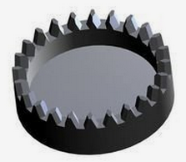
A. | 冠齿轮

B. | 蜗轮蜗杆

C. | 平齿轮

D. | 伞齿轮

 | 试题编号：20220626zr-9
 | 试题类型：单选题
 | 标准答案：A
 | 试题难度：容易
 | 试题解析：冠齿轮的齿分布在端面，而不是在轮缘上。
 | 考生答案：A
 | 考生得分：2
 | 是否评分：已评分
 | 评价描述：
二、多选题(共5题，共20分)
31. | 下列能省力的有哪些？（ ）  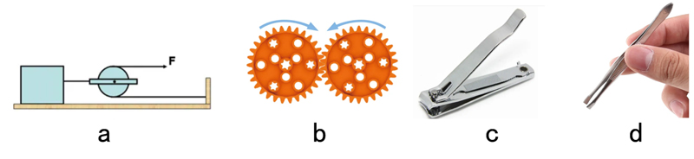
A. | a

B. | b

C. | c

D. | d

 | 试题编号：20220626zr-20
 | 试题类型：多选题
 | 标准答案：A|C
 | 试题难度：一般
 | 试题解析：
 | 考生答案：A|C
 | 考生得分：4
 | 是否评分：已评分
 | 评价描述：

32. | 定滑轮的特点是？（ ）
A. | 能改变力的方向

B. | 不能改变力的大小

C. | 施力端运动距离和物体上升距离相同

D. | 可以省力

 | 试题编号：20220626zr-28
 | 试题类型：多选题
 | 标准答案：A|B|C
 | 试题难度：容易
 | 试题解析：定滑轮的特点是： 1、改变力的方向； 2、不改变力的大小； 3、施力端运动距离和物体上升距离相同。
 | 考生答案：D|A
 | 考生得分：0
 | 是否评分：已评分
 | 评价描述：

33. | 下列能用于省力的工具有哪些？（ ）
A. | 省力杠杆

B. | 动滑轮

C. | 定滑轮

D. | 斜面

 | 试题编号：20220626zr-31
 | 试题类型：多选题
 | 标准答案：A|B|D
 | 试题难度：较难
 | 试题解析：传动链的特点
 | 考生答案：D|A|B
 | 考生得分：4
 | 是否评分：已评分
 | 评价描述：

34. | 关于链传动的特点说法正确的是？（ ）  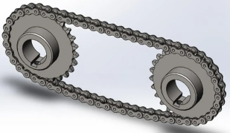
A. | 必须在同一平面内连接

B. | 传动的距离可以自由调节

C. | 两个轮转动的方向相同

D. | 不适合远距离传动

 | 试题编号：20220626zr-36
 | 试题类型：多选题
 | 标准答案：A|B|C
 | 试题难度：一般
 | 试题解析：链传动适合远距离传动，所以D错误。
 | 考生答案：C|B|A
 | 考生得分：4
 | 是否评分：已评分
 | 评价描述：

35. | 下列哪些物品应用了轮轴？（ ）  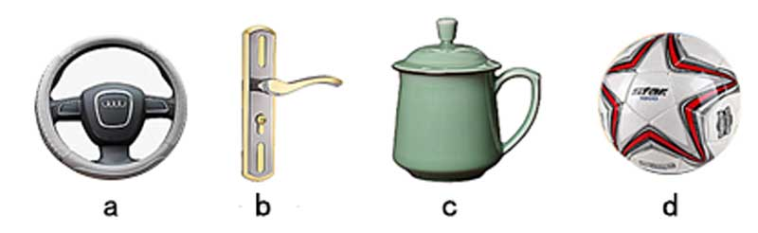
A. | a

B. | b

C. | c

D. | d

 | 试题编号：20220626zr-43
 | 试题类型：多选题
 | 标准答案：A|B
 | 试题难度：较难
 | 试题解析：凡是由一个轮和一个轴组成的机械都叫轮轴。
 | 考生答案：D|A
 | 考生得分：0
 | 是否评分：已评分
 | 评价描述：
三、判断题(共10题，共20分)
36. | 机器人就是长得像人的机器。（ ）
  正确 | 错误
 | 试题编号：20220626zr-10
 | 试题类型：判断题
 | 标准答案：错误
 | 试题难度：容易
 | 试题解析：机器人是一种能够半自主或全自主工作的智能机器。
 | 考生答案：错误
 | 考生得分：2
 | 是否评分：已评分
 | 评价描述：

37. | 汽车方向盘是费力的杠杆。（ ）
  正确 | 错误
 | 试题编号：20220626zr-14
 | 试题类型：判断题
 | 标准答案：错误
 | 试题难度：一般
 | 试题解析：汽车方向盘作用在轮上，是省力的杠杆。
 | 考生答案：错误
 | 考生得分：2
 | 是否评分：已评分
 | 评价描述：

38. | 定滑轮不省功，动滑轮省功。（ ）
  正确 | 错误
 | 试题编号：20220626zr-25
 | 试题类型：判断题
 | 标准答案：错误
 | 试题难度：容易
 | 试题解析：定滑轮和动滑轮都不省功。
 | 考生答案：错误
 | 考生得分：2
 | 是否评分：已评分
 | 评价描述：

39. | 滑轮组是由多个定滑轮和动滑轮组成的。（ ）
  正确 | 错误
 | 试题编号：20220626zr-26
 | 试题类型：判断题
 | 标准答案：正确
 | 试题难度：容易
 | 试题解析：滑轮组是由多个定滑轮和动滑轮组成的，说法正确。
 | 考生答案：正确
 | 考生得分：2
 | 是否评分：已评分
 | 评价描述：

40. | 动滑轮在某些使用方法下是费力杠杆。（ ）
  正确 | 错误
 | 试题编号：20220626zr-27
 | 试题类型：判断题
 | 标准答案：正确
 | 试题难度：一般
 | 试题解析：
 | 考生答案：错误
 | 考生得分：0
 | 是否评分：已评分
 | 评价描述：

41. | 链传动中传动链的每一节都可以拆卸。（ ）
  正确 | 错误
 | 试题编号：20220626zr-32
 | 试题类型：判断题
 | 标准答案：正确
 | 试题难度：一般
 | 试题解析：
 | 考生答案：正确
 | 考生得分：2
 | 是否评分：已评分
 | 评价描述：

42. | 齿轮传动的精度较低，无法准确传递动力。（ ）
  正确 | 错误
 | 试题编号：20220626zr-34
 | 试题类型：判断题
 | 标准答案：错误
 | 试题难度：容易
 | 试题解析：齿轮传动的精度和链传动一致，都是一格一格的往前递进。
 | 考生答案：错误
 | 考生得分：2
 | 是否评分：已评分
 | 评价描述：

43. | 一般采用平行四边形结构来增加物体的稳定性。（ ）
  正确 | 错误
 | 试题编号：20220626zr-44
 | 试题类型：判断题
 | 标准答案：错误
 | 试题难度：一般
 | 试题解析：恐怖谷理论是由日本专家森昌宏提出。
 | 考生答案：错误
 | 考生得分：2
 | 是否评分：已评分
 | 评价描述：

44. | 斜面与平面的夹角越小，斜面越长，则越省力，但费距离。（ ）
  正确 | 错误
 | 试题编号：20220626zr-45
 | 试题类型：判断题
 | 标准答案：正确
 | 试题难度：一般
 | 试题解析：斜角越小，斜面就越长，从斜面省力的原理来说，费距离意味着省力。
 | 考生答案：正确
 | 考生得分：2
 | 是否评分：已评分
 | 评价描述：

45. | 传统旋转型水龙头用到了轮轴。（ ）
  正确 | 错误
 | 试题编号：20220626zr-7
 | 试题类型：判断题
 | 标准答案：正确
 | 试题难度：容易
 | 试题解析：拧开水龙头筏的时候应用了轮轴的机械原理。
 | 考生答案：正确
 | 考生得分：2
 | 是否评分：已评分
 | 评价描述：

